РЕКЛАМНАЯ КАМПАНИЯ
Групповые прогулки на парусной яхте
«Увидеть дельфинов и закат» · Сириус / Имеретинский порт
Яндекс Директ · отдельная ЕПК · оплата за конверсии
Посадочная: https://boat-sochi.ru/delfin
Контакт: +7 917 675-05-55 · WhatsApp / Telegram / MAX / форма
Счётчики: 94713538 (сайт), 103116887 (профиль организации)
Дата документа: 10.08.2026 · Источник оффера: страница /delfin
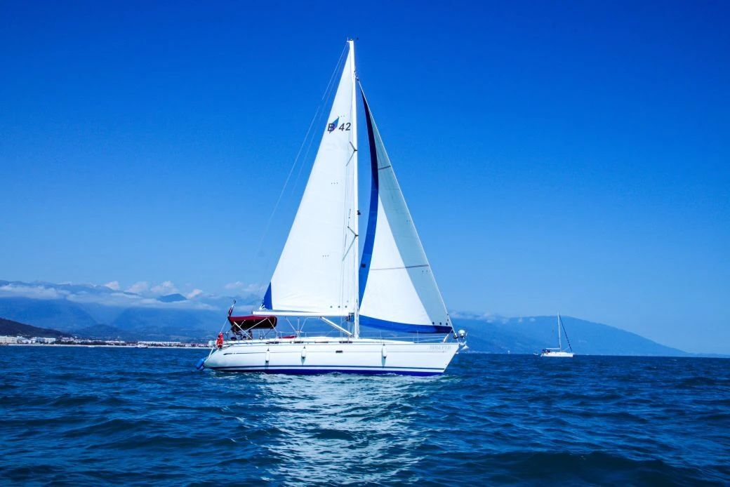
Креатив с посадочной /delfin — групповой формат на палубе

0. Зачем отдельная ЕПК
В аккаунте уже работает кампания «Морские прогулки» под индивидуальную аренду (катер/яхта целиком, от ~7 500 ₽/час). Там в минус-фразах логично резать «группа / билет / за человека». Групповая прогулка — другой продукт, другая цена, другая семантика и другой креатив. Смешивать их в одной ЕПК нельзя: автостратегия будет тянуть дешёвые клики в дорогую аренду или, наоборот, дорогое обучение на билетном спросе.
- Отдельная кампания = отдельный бюджет, отдельные цены целей, отдельное обучение.
- Посадочная строго /delfin — не главная и не страница индивидуальной аренды Sirius.
- В объявлениях явно: билет / место / группа до 11 / 1,5 часа / 1 700 ₽.
- В минусах режем индивидуальную аренду «на всю яхту», VIP, сутки, рыбалку, теплоход.

1. Продукт и оффер (с boat-sochi.ru/delfin)

1.1. Что продаём
Групповая морская прогулка на парусной яхте из Имеретинского порта (Сириус). На странице блок называется «Увидеть дельфинов и закат».
Параметр | Значение на сайте
Формат | Групповая прогулка (билет / место), не аренда судна целиком
Судно | Парусная яхта
Длительность | 1,5 часа
Стоимость | 1 700 ₽ (за место / участника)
Дети | Один ребёнок на яхту до 5 лет — бесплатно
Размер группы | До 11 человек
Отправление | Имеретинский порт (Сириус, Парусная, 1, линия 1)
Расписание | 9:00 · 10:30 · 12:00 · 13:30 · 15:00 · 16:30 · 18:00
Контакт брони | +7 917 675-05-55
Посадочная | https://boat-sochi.ru/delfin

1.2. Аргументы с посадочной (для текстов)
- С палубы видно Олимпийский парк, горы и береговую линию.
- Дельфины встречаются часто — высокий шанс увидеть в живой природе.
- Можно искупаться в море (по погоде / решению капитана).
- На палубе удобные места, можно загорать.
- Формат «виды + морской воздух + романтика» — подходит парам, семьям, друзьям.
- Несколько слотов в день — удобно туристам без долгой аренды.

1.3. Чем НЕ является этот продукт
- Не индивидуальная аренда катера «Сириус» 7 500 ₽/час (тот же URL /delfin, но другой блок).
- Не VIP-яхта Alexum / Tigger.
- Не трофейная рыбалка и не теплоходная экскурсия «как у всех на набережной».
- Не круиз на сутки и не корпоратив на 20+ человек.
Важно для рекламы: на /delfin сверху стоит утренний оффер индивидуальной аренды катера (скидка 500 ₽/час с 6:00 до 12:00, от 2 часов). В ЕПК групповых прогулок ведём на /delfin, но в объявлениях и быстрых ссылках сразу говорим про групповую парусную прогулку 1,5 ч / 1 700 ₽, чтобы человек не путал с арендой целиком.
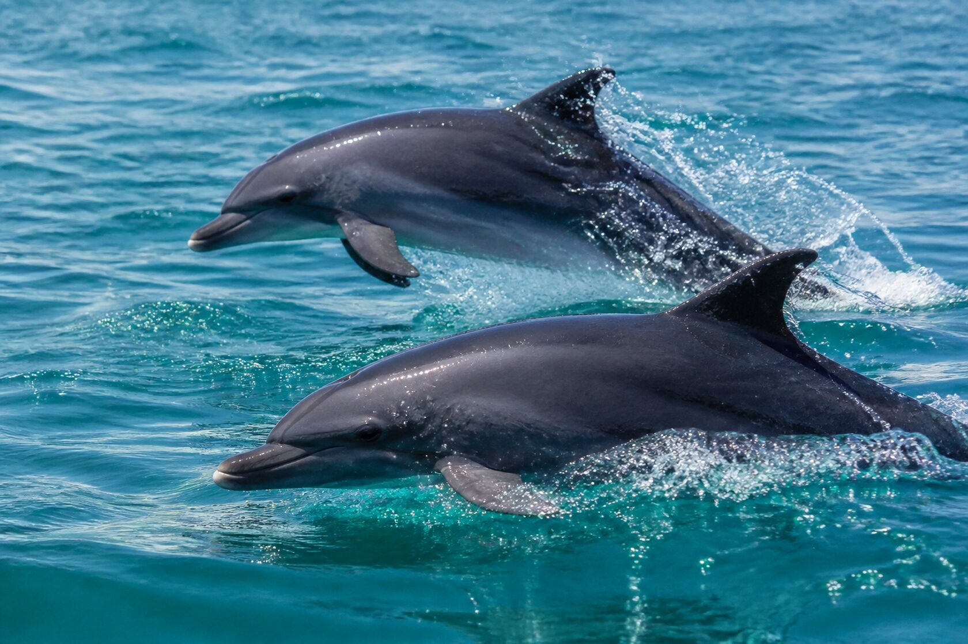
OG-изображение страницы /delfin — дельфины (можно в РСЯ и галерею объявления)

2. Целевая аудитория
Сегмент | Мотив | Что обещать в объявлении
Семьи с детьми | Доступная морская активность на 1,5 ч | 1 700 ₽ · ребёнок до 5 лет бесплатно · дельфины
Пары / фото | Закат, романтика, виды на Олимпийский парк | Закат / виды / парусная яхта Сириус
Друзья / мини-компания | Не снимать всю яхту, купить места | Группа до 11 · слоты каждый день
Туристы МСК/регионы | Планируют поездку в Сириус/Адлер | Имеретинский порт · бронь по телефону/мессенджеру
Гости отелей Сириуса | Близко к причалу, без логистики | Выход из Имеретинского порта · сегодня/завтра

Гео показов: Россия (туристы планируют заранее). Не сужать только на Сочи. Корректировки: + Москва / СПб / Краснодарский край. Mobile-first: телефон и мессенджеры.

3. Настройки ЕПК

3.1. Основные параметры
Параметр | Рекомендация
Название кампании | EPK_Gruppovye_Yahta_Delfin
Тип | Единая перфоманс-кампания (ЕПК)
Стратегия | Максимум конверсий
Оплата | За конверсии
Бюджет старт | 10 000–12 000 ₽ / неделя (отдельно от «Морских прогулок»)
Ограничение | Цена конверсии (см. цены целей ниже)
Показы | Поиск + РСЯ + Карты (Галерею услуг — ВЫКЛ)
Автотаргетинг | Целевые — осторожно; «Альтернативные / Сопутствующие» — ВЫКЛ на старте
Посадочная | https://boat-sochi.ru/delfin
Счётчики | 94713538, 103116887

3.2. Цены целей (старт)
Групповой билет дешевле индивидуальной аренды → допустимая CPA ниже, чем в «Морских прогулках» (там телефон 140 ₽). Стартовые цены целей для обучения:
Конверсия | Как считать | Цена цели (старт) | Вес
Звонок / клик tel | Коллтрекинг + цель клика +7 917 675-05-55 | 100–120 ₽ | 1,0
Telegram | Клик по Telegram на /delfin | 90–110 ₽ | 0,9
MAX | Клик по MAX на /delfin | 90–110 ₽ | 0,9
WhatsApp | Клик WhatsApp (если стабилен) | 90–110 ₽ | 0,9
Форма / обратный звонок | reachGoal отправки формы Tilda | 100–120 ₽ | 1,0

После 10+ конверсий за неделю — не трогать стратегию; можно чуть поднять бюджет. Если CPA стабильно ниже цены цели — повышать бюджет, а не снижать цены целей резко.

3.3. UTM
utm_source=yandex&utm_medium=cpc&utm_campaign=epk_gruppovye_yahta_delfin&utm_content={ad_id}&utm_term={keyword}

4. Структура кампании (группы)
Группа | Интент | Посадочный акцент
G1 · Групповая прогулка на яхте | Общий коммерческий спрос | 1 700 ₽ · 1,5 ч · до 11
G2 · Дельфины Сириус / Сочи | Эмоциональный триггер | Увидеть дельфинов · живая природа
G3 · Закат на яхте (группа) | Вечерние слоты 16:30 / 18:00 | Закат · романтика · виды
G4 · Сириус / Имеретинский порт | Локальный спрос у причала | Отправление из порта Сириуса
G5 · Адлер / Олимпийский парк | Гео-окрестности | Виды на парк и горы
G6 · Автотаргетинг | Отдельно, свой CPA | Только после ручных групп

Не создавать группу под индивидуальную аренду Sirius внутри этой ЕПК. Индивидуалка остаётся в кампании «Морские прогулки».

5. Семантика

5.1. G1 — групповая прогулка / билет
- "групповая прогулка на яхте сочи"
- "групповая прогулка на яхте сириус"
- "прогулка на яхте сочи цена"
- "морская прогулка на яхте сочи"
- "морская прогулка на парусной яхте"
- "билет на яхту сочи"
- "билет на яхту сириус"
- "прогулка на яхте за человека"
- "яхта сочи 1700"
- "морская прогулка 1.5 часа сочи"

5.2. G2 — дельфины
- "прогулка к дельфинам сочи"
- "прогулка к дельфинам сириус"
- "увидеть дельфинов сочи"
- "дельфины в море сочи экскурсия"
- "яхта к дельфинам сочи"
- "морская прогулка дельфины адлер"
- "дельфины имеретинский порт"

5.3. G3 — закат (групповой)
- "прогулка на яхте на закате сочи"
- "закат на яхте сириус"
- "яхта закат олимпийский парк"
- "вечерняя прогулка на яхте сочи"
- "закат с яхты сочи"

5.4. G4–G5 — гео
- "морские прогулки сириус"
- "морская прогулка имеретинский порт"
- "яхта имеретинский порт"
- "прогулка на яхте адлер"
- "морские прогулки адлер"
- "яхта олимпийский парк"

5.5. Блок копипаста (фразовое соответствие)
"групповая прогулка на яхте сочи"
"групповая прогулка на яхте сириус"
"прогулка на яхте сочи цена"
"морская прогулка на яхте сочи"
"морская прогулка на парусной яхте"
"билет на яхту сочи"
"билет на яхту сириус"
"прогулка на яхте за человека"
"прогулка к дельфинам сочи"
"прогулка к дельфинам сириус"
"увидеть дельфинов сочи"
"яхта к дельфинам сочи"
"прогулка на яхте на закате сочи"
"закат на яхте сириус"
"вечерняя прогулка на яхте сочи"
"морские прогулки сириус"
"морская прогулка имеретинский порт"
"яхта имеретинский порт"
"прогулка на яхте адлер"
"морские прогулки адлер"

5.6. Минус-фразы кампании
Цель минусов — отсечь индивидуальную аренду, VIP, нерелевант и чужой гео-интент. НЕ минусовать слова «группа / билет / за человека» — это ядро спроса.
-аренда яхты целиком -аренда катера -снять яхту -снять катер -вип -vip -премиум -алексум -tigger -тиггер -сутки -на сутки -круиз -рыбалка -трофейн -гидроцикл -теплоход -катер на час -7500 -частная аренда -бизнес класс -яхт клуб работа -вакансия -купить яхту -продажа яхты -чертеж -своими руками -симулятор -игра -бесплатно -петрозаводск -калининград -крым -севастополь -абхаз -грузия -турци -дельфинарий -океанариум -шоу дельфинов -плавать с дельфинами

6. Объявления

6.1. Заголовки (до ~56 символов)
- Групповая прогулка на яхте — 1 700 ₽
- Парусная яхта Сириус — 1,5 часа
- Увидеть дельфинов — Имеретинский порт
- Морская прогулка к дельфинам · Сириус
- Закат с парусной яхты — слоты каждый день
- Билет на яхту: группа до 11 человек
- Яхта из Имеретинского порта · 1,5 ч
- Дельфины и закат — прогулка на яхте
- Морская прогулка Адлер / Сириус
- Ребёнок до 5 лет — бесплатно на яхту
- Виды на Олимпийский парк с палубы
- Бронь: звонок · Telegram · MAX

6.2. Тексты объявлений
- Групповая прогулка на парусной яхте 1,5 часа. 1 700 ₽. Дельфины, виды на Олимпийский парк, купание. Выход из Имеретинского порта. Слоты с 9:00 до 18:00.
- Не снимайте яхту целиком — купите место в группе до 11 человек. Парусная яхта, закат и дельфины. Бронь: +7 917 675-05-55.
- Сириус: морская прогулка на яхте к дельфинам. 1,5 ч, 1 700 ₽, ребёнок до 5 лет бесплатно. Расписание каждый день.

6.3. Быстрые ссылки
Ссылка | Описание | URL
Расписание | Слоты 9:00–18:00 | https://boat-sochi.ru/delfin
Цена 1 700 ₽ | Группа до 11 человек | https://boat-sochi.ru/delfin
Дельфины | Живая природа в море | https://boat-sochi.ru/delfin
Причал Сириус | Имеретинский порт, линия 1 | https://boat-sochi.ru/delfin
Забронировать | Звонок / мессенджер | https://boat-sochi.ru/delfin
Отзывы 2026 | Реальные отзывы гостей | https://boat-sochi.ru/

6.4. Уточнения
- 1,5 часа на море
- Группа до 11 человек
- Имеретинский порт
- Парусная яхта
- Слоты каждый день
- Ребёнок до 5 лет бесплатно
- Бронь по телефону
- Мессенджеры на сайте

6.5. Отображаемая ссылка / визитка
- URL: https://boat-sochi.ru/delfin
- Отображаемая: boat-sochi.ru/delfin
- Телефон в объявлении: +7 917 675-05-55
- Не вести на главную с катерами от 7 500 ₽/час — будет каннибализация.

7. Креативы и изображения
Все фото ниже — с посадочной /delfin (Tilda CDN) и сохранены в cursor/assets/gruppovye-yahta/. Используйте в галерее объявления, РСЯ и смарт-баннерах.

2_group.jpg — Группа на палубе — главный образ продукта
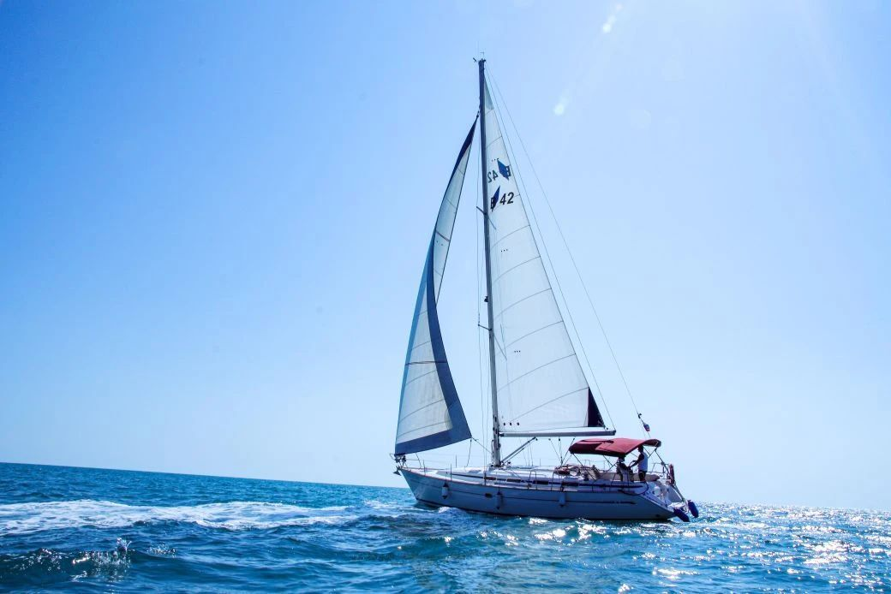
IMG_20260810_110422_.jpg — Парусная яхта / атмосфера прогулки
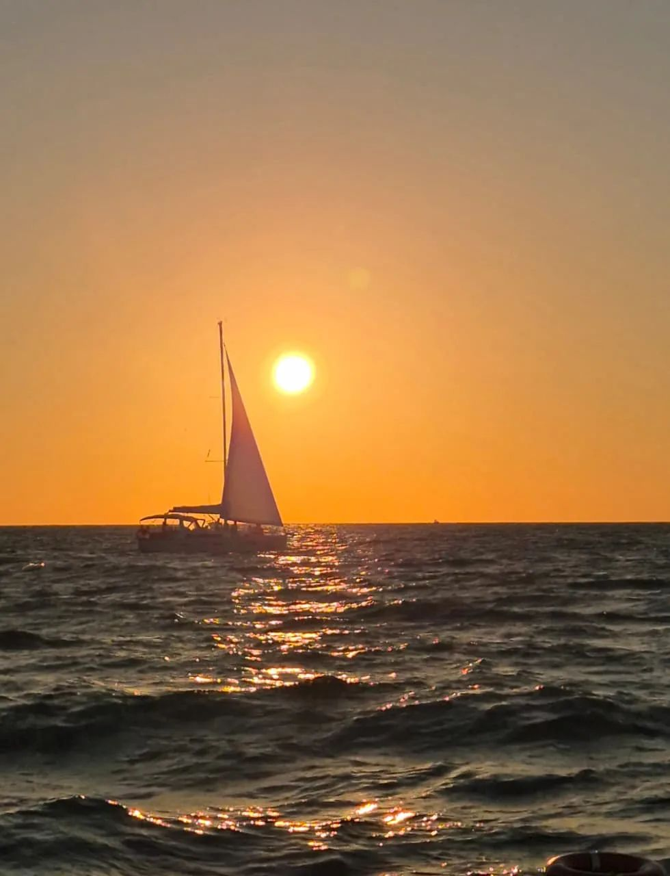
IMG_20260810_110441_.jpg — Крупный план / эмоция гостей
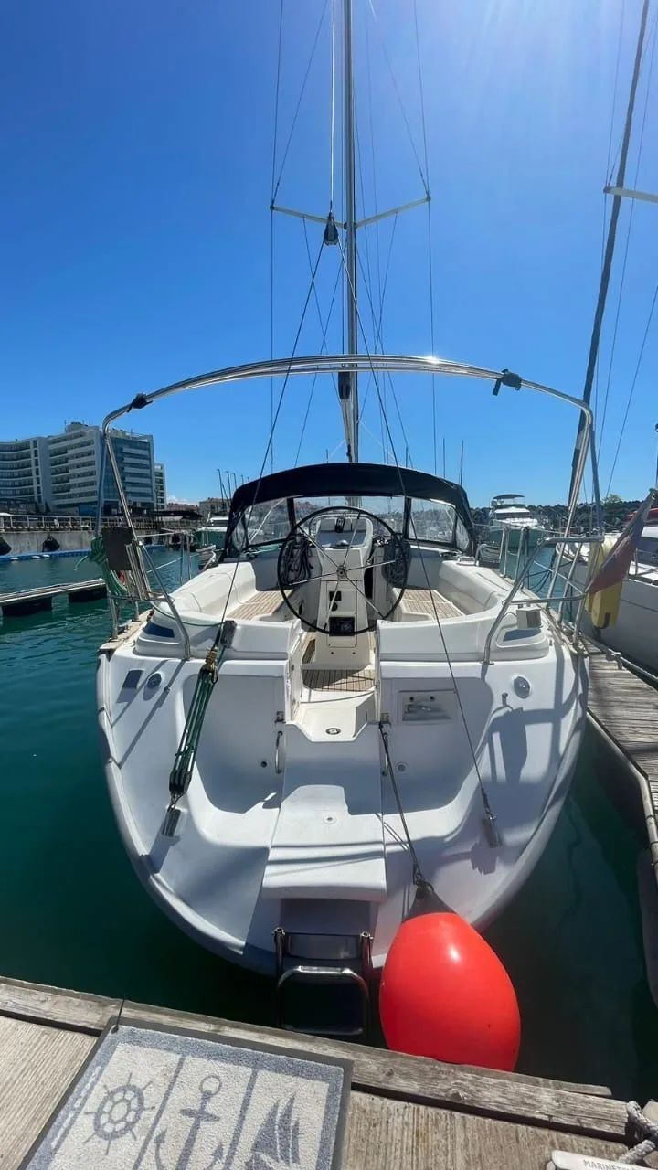
IMG_20260810_110442_.jpg — Вертикаль для Stories / РСЯ 240×400

02_dolphin.jpg — Дельфины — ключевой триггер запроса
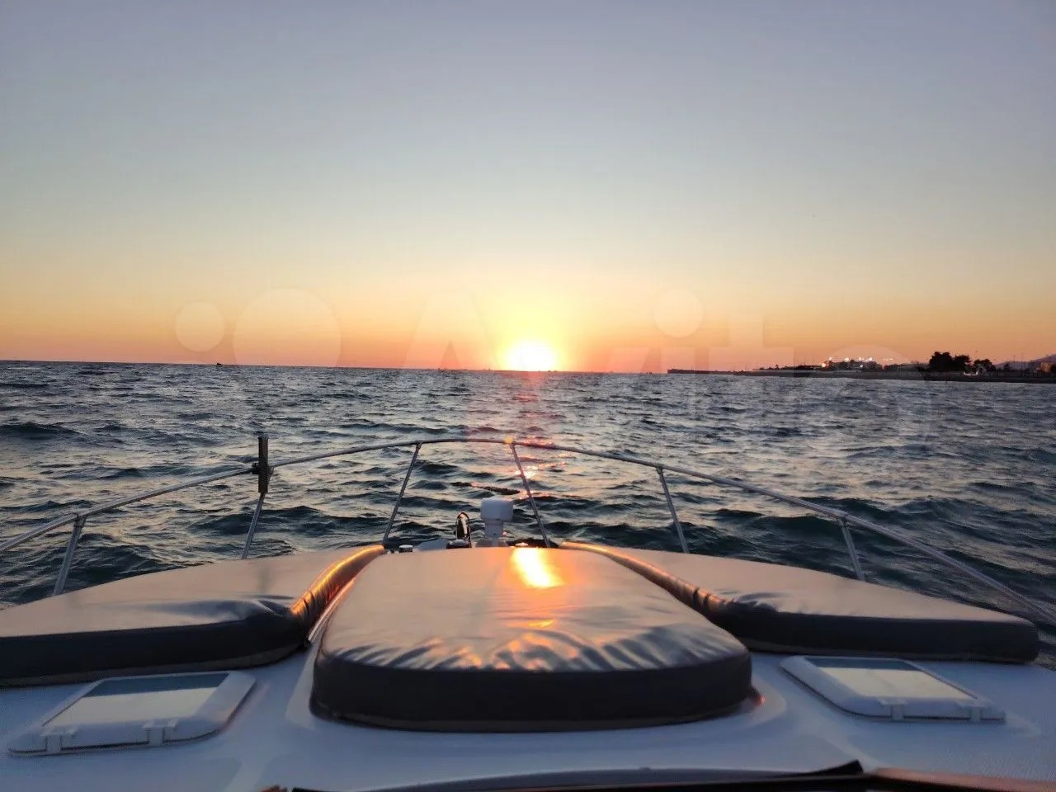
_1.jpg — Яхта Сириус / морские прогулки

2.JPG — Гости на борту
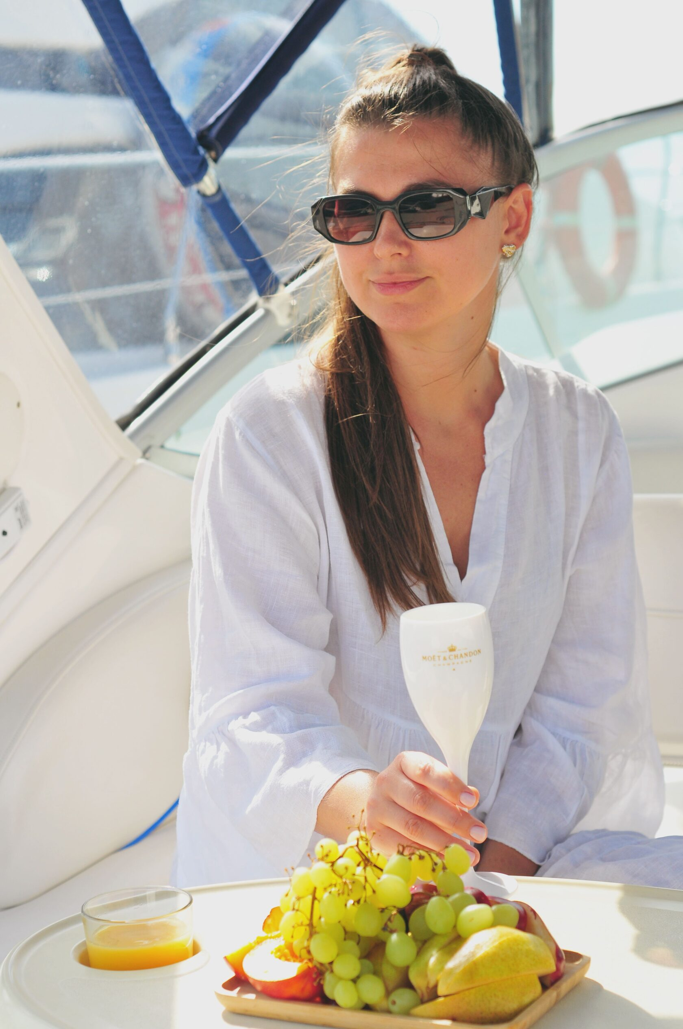
Alesja_01.jpg — Портрет / эмоция (осторожно с лицами в РСЯ)

photo.JPG — Доп. кадр с посадочной
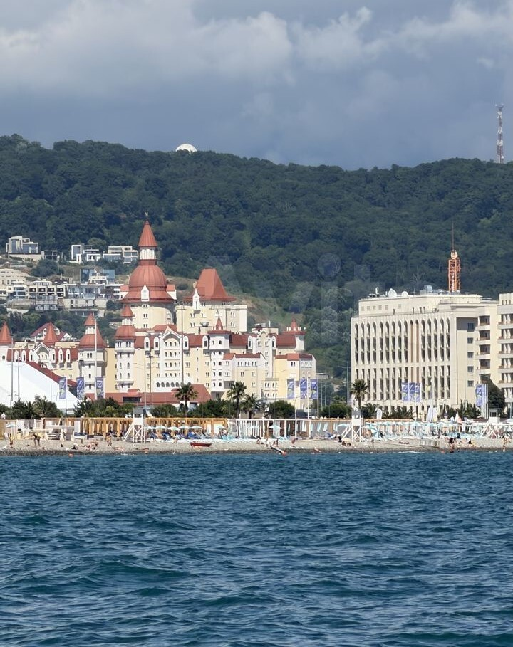
3.jpeg — Кадр с /delfin для ротации

7.1. Тексты на баннеры РСЯ
Вариант | Заголовок | Подзаголовок | CTA
A · Цена | Групповая яхта 1 700 ₽ | 1,5 часа · Сириус | Забронировать
B · Дельфины | К дельфинам на яхте | Имеретинский порт | Смотреть слоты
C · Закат | Закат с парусной яхты | Группа до 11 человек | Выбрать время
D · Семья | Морская прогулка с детьми | Ребёнок до 5 лет бесплатно | Забронировать

Клики РСЯ — только через штатный механизм Директа / yandexHTML5BannerApi. Галерею услуг в кампании держать ВЫКЛ (уже давала пустые показы в других РК).

8. Посадочная /delfin — рекомендации под ЕПК
- Проверить, что блок групповой прогулки (1 700 ₽ / 1,5 ч / расписание) виден без долгого скролла на мобиле — сейчас выше него стоит индивидуальная аренда Sirius.
- CTA «Забронировать» у группового блока должен открывать тот же контактный сценарий (телефон / MAX / Telegram).
- Цели Метрики на клики телефона и мессенджеров — общие с аккаунтом, но в отчётах фильтровать по UTM этой ЕПК.
- Не обещать в рекламе то, чего нет на странице (гарантия дельфинов, точное время заката без привязки к слоту).
- В текстах можно: «высокий шанс увидеть дельфинов» — как на сайте.
- Опционально: якорь URL на секцию групповой прогулки (если добавите id блока в Tilda).

Кадр с /delfin — подходит для первого изображения в объявлении Поиска

9. Позиционирование vs другие РК аккаунта
Кампания | Продукт | Цена входа | Что делать
Морские прогулки | Индивидуальная аренда катера/яхты | от ~7 500 ₽/час | Оставить; минусы на «группа/билет»
EPK_Gruppovye_Yahta_Delfin | Групповая парусная прогулка | 1 700 ₽ / место | Новая отдельная ЕПК (этот документ)
Alexum / Tigger | VIP / премиум private | десятки тыс. ₽/час | Не пересекать семантикой
Утренняя акция — дельфины (в старой РК) | Индивидуалка Sirius утром | скидка 500 ₽/час | Не дублировать в новой ЕПК

10. Чек-лист запуска
- Создать кампанию EPK_Gruppovye_Yahta_Delfin (не группу внутри «Морских прогулок»).
- Подключить счётчики 94713538 и 103116887.
- Включить оплату за конверсии; выставить цены целей (телефон / мессенджеры / форма).
- Галерея услуг — ВЫКЛ. Автотаргетинг «Альтернативные» — ВЫКЛ.
- Добавить группы G1–G5 с фразами в кавычках и минус-фразами из п. 5.6.
- Загрузить изображения из cursor/assets/gruppovye-yahta/ в объявления.
- URL всех объявлений = https://boat-sochi.ru/delfin + UTM.
- Телефон в объявлениях = +7 917 675-05-55.
- Бюджет 10–12 тыс. ₽/нед на обучение; не менять стратегию до ≥10 конверсий.
- В РСЯ — исключения мусорных площадок по аналогии с морскими прогулками.
- Через 3–5 дней: минус поисковые запросы (дельфинарий, аренда целиком, чужие города).
- Не трогать параллельно бюджет/цены целей в «Морских прогулках», пока та в обучении.

11. KPI и контроль
Метрика | Ориентир на старте | Комментарий
CTR Поиск | ≥ 4–6% | Билетный спрос кликабельнее VIP
CTR РСЯ | ≥ 0,8–1,2% | Сильные фото дельфинов/группы
CR в целевое действие | ≥ 5–8% | Как у морских прогулок по Поиску
CPA звонок/мессенджер | ≤ 100–130 ₽ | Ниже индивидуалки
Доля мусорных запросов | < 15% | Чистить ЕЖЕНЕДЕЛЬНО
Конверсии / неделя | ≥ 10 | Выход из обучения

12. Контакты и юр. блок (для объявлений / визитки)
- Телефон: +7 917 675-05-55
- Адрес причала: Сириус, Парусная, 1 · Имеретинский порт, линия 1
- ИП Евсюков О.П. · размещение на boat-sochi
- Информация на сайте носит информационный характер и не является публичной офертой — в рекламе указывать актуальные цену и расписание со страницы /delfin.

13. Краткая выжимка для запуска «за 15 минут»
Кампания: отдельная ЕПК → https://boat-sochi.ru/delfin. Оффер: групповая парусная прогулка 1,5 ч · 1 700 ₽ · до 11 человек · слоты 9:00–18:00 · Имеретинский порт. Семантика: группа / билет / дельфины / закат / Сириус. Минусы: аренда целиком, VIP, рыбалка, дельфинарий, теплоход. Цели: звонок и мессенджеры ≈ 100 ₽. Бюджет: 10–12 тыс. ₽/нед. Телефон: +7 917 675-05-55.

14. Социальные доказательства (с сайта, для креативов)
Можно коротко цитировать в расширениях/креативах (без искажения смысла):
- «По пути встретили дельфинов… можно включить свою музыку» (Яндекс Карты).
- «Встретили много дельфинов, купание в чистом море, хорошая музыка» (Авито).
- «Невероятная прогулка на яхте в открытое море… виды на Сочи» (сайт).
- Нейросеть Авито: интересные экскурсии/маршруты, всегда на связи, вежливо общается.

